DESTACA PRENSA MUNDIAL PROTESTAS Y REPRESIÓN POLICIACA EN TOMA DE EPN
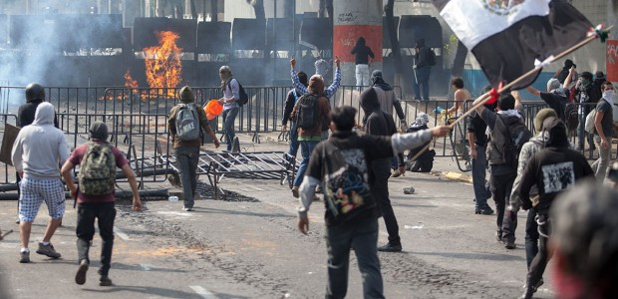
Manifestantes se enfrentan con policías durante la protesta previa al cambio de poderes. Foto: Alejandro Saldívar.
MÉXICO, D.F. (revista Proceso apro).- Los enfrentamientos registrados antes, durante y después de la toma de protesta del presidente Enrique Peña Nieto, que dejó al menos una treintena de heridos –uno de ellos grave– y más de una docena de detenidos, atraparon la atención de la prensa mundial.
En sus ediciones digitales, los principales diarios de Europa, Estados Unidos y Latinoamérica destacaron la violencia que se desató en las inmediaciones del palacio legislativo de San Lázaro, cuando agentes de la Policía Federal y del Estado Mayor Presidencial reprimieron la protesta de las distintas agrupaciones que se dieron cita a ese lugar, para expresar su rechazo al nuevo mandatario.
La mayoría de los portales destacó los informes sobre la represión, ilustrados con las imágenes del choque entre policías y manifestantes.
Destacaron la noticia, El País, El Mundo y El Diario, de España; CNN, Washington Post, The Miami Herald, Univisión y San Diego Red, de Estados Unidos; Le Fígaro, de Francia; El Clarín, de Argentina; La República y El Tiempo, de Colombia; Globovisión, de Venezuela; El Telégrafo y El Universo, de Ecuador; El Siglo, de Guatemala; Otra América, de Panamá; RPP, de Perú y El Salvador.com.
“Ha sido un amanecer violento en los alrededores del Congreso mexicano”, reportó el diario El País, de España.
“Los manifestantes, armados con barrotes y piedras, fueron repelidos con gases lacrimógenos y porrazos”, agregó el diario español.
The Washington Post destacó que Peña Nieto tomó posesión como nuevo presidente de México “en medio de protestas dentro y fuera de la cámara del Congreso”
“En el exterior, los manifestantes que se oponen al nuevo presidente se enfrentaron con policías que los reprimió con gas (lacrimógeno).
El Fígaro, hizo notar que el exgobernador del Estado de México rindió protesta en una ceremonia marcada por incidentes violentos afuera de la Cámara de Diputados y abucheos desde las bancadas de la izquierda.
“Simpatizantes del movimiento estudiantil #YoSoy132 y de otras organizaciones sociales se enfrentaron con policías afuera del Congreso este sábado, en medio de las protestas en contra del gobierno del presidente entrante, Enrique Peña Nieto”, reseñó CNN.
En tanto, El Universo, de Ecuador, reportó que “cientos de manifestantes chocaron con policías afuera de la Cámara de Diputados, previo a que Enrique Peña Nieto jure como presidente de México, lanzando bombas incendiarias y petardos que dejan al menos seis heridos, cinco de ellos, uniformados que respondían con gas lacrimógeno”.
“La policía de México garantiza con violencia la toma de posesión de Peña Nieto”, tituló el diario Otra América, de Panamá.
“La toma de posesión de Enrique Peña Nieto en México tiene dos versiones. La de los medios convencionales, plagada de actos oficiales, palmaditas en la espalda y saludos amables. Y la de la calle, donde granaderos de la policía y jóvenes mexicanos llevan horas de duros enfrentamientos. #YoSoy132 reporta un manifestante muerto.

